ĐỀ ÔN TẬP GIỮA HỌC KỲ 1 MÔN TOÁN 4-CÁNH DIỀU
ĐỀ 1
I. Trắc nghiệm
Câu 1: Viết vào ô trống (theo mẫu):
Năm | 888 | 941 | 1010 | 1890 | 1975 | 2002
Thuộc thế kỉ | IX
Câu 2: Số: Năm mươi chín triệu sáu trăm bốn mươi ba nghìn năm trăm năm mươi tư viết là:
A. 59 643 554 B. 59 634 584 C. 5 986 544 D. 5 894 564
Câu 3: Trong các số sau: 412 854, 353 142, 471 213, 426 458. Số nào là số bé nhất?
A. 412 854 B. 353 142 C. 471 213 D. 426 458
Câu 4: Có 30 hộp bánh được chia đều vào 5 thùng. Hỏi có 7 thùng bánh như vậy được được bao nhiêu hộp bánh?
A. 48 hộp B. 42 hộp C. 49 hộp D. 35 hộp
Câu 5: Có 3 giá sách, giá thứ nhất có 500 quyển, giá thứ hai có 275 quyển, giác thứ 3 có 446 quyển. Vậy trung bình mỗi giá có: … quyển sách.
A. 407 quyển B. 408 quyển C. 400 quyển D. 405 quyển
Câu 6: Số 624 422 làm tròn đến hàng trăm nghìn, ta được số:
A. 600 000 B. 560 000 C. 500 000 D. 550 000
Câu 7: Điền số thích hợp vào chỗ chấm:
Hình bên có: …… góc nhọn  …… góc tù  …… góc bẹt | 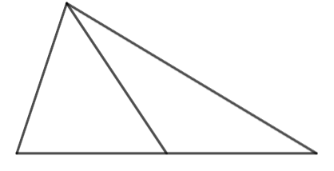
Câu 8: Viết tiếp vào chỗ trống:
Cạnh MN không song song với cạnh: ………  Cạnh BC vuông góc với cạnh: …………….. | 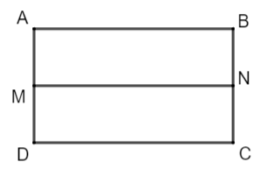
II. Tự luận
Bài 1: Đặt tính rồi tính
560 312 + 19 588 56 831 – 41 270 10 347 × 8 30 516 : 5

Bài 2: Điền số thích hợp vào chỗ chấm:
5 yến = …… kg 2 tạ 7 kg = …… kg 5 phút = …… giây
4 tạ = ……… kg 30 tạ = …… tấn 2 phút 15 giây = …… giây
2 tấn = …… tạ 1 tấn 55 kg = ……… kg 500 năm = …… thế kỉ
Bài 3: Thùng thứ nhất chứa 32 lít dầu, thùng thứ hai chứa 38 lít dầu. Thùng thứ ba chứa số lít dầu bằng trung bình cộng của hai thùng trên. Tính số lít dầu của thùng thứ ba.
Bài giải

Bài 4: Có 54 quyển vở chia đều thành 9 phần thưởng. Hỏi 3 924 quyển vở thì chia được bao nhiêu phần thưởng? (Biết mỗi phần thưởng là như nhau).
Bài giải

ĐÁP ÁN
I. Trắc nghiệm
Câu 1: Viết vào ô trống (theo mẫu):
Năm | 888 | 941 | 1010 | 1890 | 1975 | 2002
Thuộc thế kỉ | IX | X | XI | XIX | XX | XXI
Câu 2: Số: Năm mươi chín triệu sáu trăm bốn mươi ba nghìn năm trăm năm mươi tư viết là:
A. 59 643 554 B. 59 634 584 C. 5 986 544 D. 5 894 564
Câu 3: Trong các số sau: 412 854, 353 142, 471 213, 426 458. Số nào là số bé nhất?
A. 412 854 B. 353 142 C. 471 213 D. 426 458
Câu 4: Có 30 hộp bánh được chia đều vào 5 thùng. Hỏi có 7 thùng bánh như vậy được được bao nhiêu hộp bánh?
A. 48 hộp B. 42 hộp C. 49 hộp D. 35 hộp
Câu 5: Có 3 giá sách, giá thứ nhất có 500 quyển, giá thứ hai có 275 quyển, giác thứ 3 có 446 quyển. Vậy trung bình mỗi giá có: … quyển sách.
A. 407 quyển B. 408 quyển C. 400 quyển D. 405 quyển
Câu 6: Số 624 422 làm tròn đến hàng trăm nghìn, ta được số:
A. 600 000 B. 560 000 C. 500 000 D. 550 000
Câu 7: Điền số thích hợp vào chỗ chấm:
Hình bên có: …6… góc nhọn
…1… góc tù
…1… góc bẹt
Câu 8: Viết tiếp vào chỗ trống:
Cạnh MN không song song với cạnh: AD, BC
Cạnh BC vuông góc với cạnh: AB, MN, DC

II. Tự luận
Bài 1: Đặt tính rồi tính
560 312 + 19 588 56 831 – 41 270 10 347 × 8 30 516 : 5
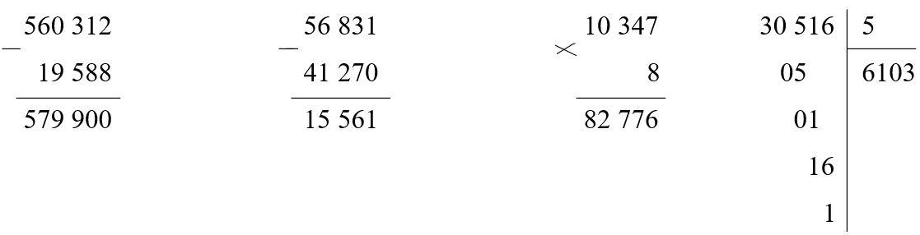
Bài 2: Điền số thích hợp vào chỗ chấm:
5 yến = …50… kg 2 tạ 7 kg = …207… kg 5 phút = …300… giây
4 tạ = …400… kg 30 tạ = …3… tấn 2 phút 15 giây = …135… giây
2 tấn = …20… tạ 1 tấn 55 kg = …1055… kg 500 năm = …5… thế kỉ
Bài 3: Thùng thứ nhất chứa 32 lít dầu, thùng thứ hai chứa 38 lít dầu. Thùng thứ ba chứa số lít dầu bằng trung bình cộng của hai thùng trên. Tính số lít dầu của thùng thứ ba.
Bài giải
Thùng thứ ba chứa số lít dầu là:
(32 + 38) : 2 = 35 (lít)
Đáp số: 35 lít
Bài 4: Có 54 quyển vở chia đều thành 9 phần thưởng. Hỏi 3 924 quyển vở thì chia được bao nhiêu phần thưởng? (Biết mỗi phần thưởng là như nhau).
Bài giải
1 phần thưởng có số quyển vở là:
54 : 9 = 6 (quyển)
3 924 quyển vở thì chia được số phần thưởng là:
3 924 : 6 = 654 (phần thưởng)
Đáp số: 654 phần thưởng.

ĐỀ ÔN TẬP GIỮA HỌC KỲ 1 MÔN TOÁN 4-CÁNH DIỀU
ĐỀ 2

I. Trắc nghiệm
Câu 1: Giá trị của chữ số 6 trong số 641 781 là:
A. 6 000 B. 60 000 C. 600 000 D. 6 000 000
Câu 2: Số “Một trăm mười hai triệu không trăm năm mươi sáu nghìn một trăm chín mươi” đọc là:
A. 112 065 190 B. 112 056 190 C. 112 560 190 D. 121 056 190
Câu 3: Trong các số sau: 412 854, 353 142, 471 213, 426 458. Số nào là số lớn nhất?
A. 412 854 B. 353 142 C. 471 213 D. 426 458
Câu 4: Cửa hành bán 5 quyển vở giá 40 000 đồng. Hỏi Hồng muốn mua 7 quyển vở như thế thì phải trả bao nhiêu tiền?
A. 50 000 đồng B. 45 000 đồng C. 70 000 đồng D. 56 000 đồng
Câu 5: Số 561 481 làm tròn đến hàng trăm nghìn, ta được số:
A. 600 000 B. 560 000 C. 500 000 D. 550 000
Câu 6: Có 3 can đựng nước, can thứ nhất đựng 8 lít nước, can thứ hai đường 7 lít nước, can thứ ba đựng 6 lít nước. Hỏi trung bình mỗi can đựng bao nhiêu lít nước?
A. 8 lít B. 7 lít C. 6 lít D. 5 lít
Câu 7: Điền số thích hợp vào chỗ chấm:
Hình bên có:  …… góc nhọn  …… góc tù  …… góc bẹt | 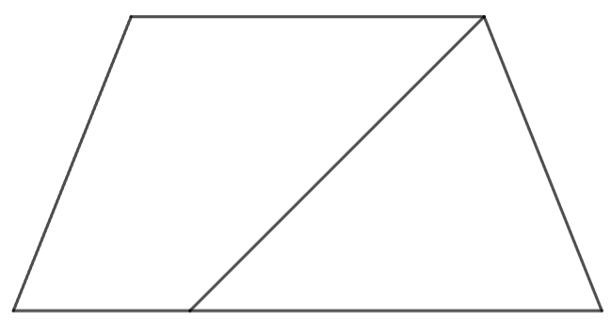

Câu 8: Vẽ:
- Vẽ đường thẳng đi qua A và song song với DC
- Vẽ đường thẳng đi qua E và vuông góc với DC
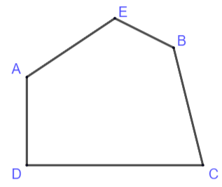
II. Tự luận
Bài 1: Đặt tính rồi tính
856 142 + 136 741 574 136 – 245 745 45 174 x 2 65 409 : 3

